医学教育网执业中药师：《答疑周刊》2010年第11期

【中药学】
下列哪个不是影响药物有毒无毒的因素
A.药物的贮存
B.病人的证候性质
C.用药时间长短
D.用药的环境
E.药物的给药途径
学员提问：请解释一下D？
答案与解析：
本题的正确答案为D。
很明显D是个干扰选项，用药的大环境对药物有毒无毒并无干扰，请牢记影响药物有毒无毒的因素：
品种、来源、入药部位、产地、采集时间、贮存、加工炮制、剂型、制剂工艺、配伍、给药途径、用量、用药次数与时间长短、皮肤与黏膜的状况、施用面积的大小、病人的体质、年龄、性别、种属、证候性质，以及环境污染等。
【中药药剂学】
有关浸提叙述不正确的是
A.浸提是采用适当的溶剂与设备将药材中可溶性成分浸出的过程
B.目的是尽可能多的浸出药材中药效成分，最大限度地减少无效物质和有害成分浸出
C.浸出的过程包括溶剂的浸润与渗透、成分的解吸与溶解及溶质的扩散
D.浸出的原理是溶剂的浸润、成分的溶解与滤过
E.浸提的效果会影响到制剂的质量
学员提问：D错在哪了？
答案与解析：
本题的正确答案是D。
这个要点是很基础的，一定要牢记：
中药的浸出过程
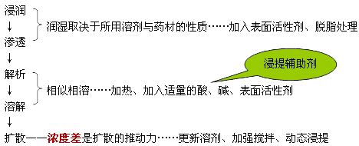
D项提到的“滤过”，并不属于浸提过程，教材第四章学习的是“浸提、分离、浓缩与干燥”，滤过属于分离的步骤。
【中药化学】
学员提问：邻羟基桂皮酸的顺反结构是怎样规定的啊？
答案与解析：
香豆素类化合物分子中具α，β-不饱和内酯结构，具有内酯化合物的通性。如在稀碱性条件下加热可水解开环，生成易溶于水的顺式邻羟基桂皮酸盐。酸化后又闭环恢复为亲脂性内酯结构。
与碱液长时间加热，顺式邻羟基桂皮酸盐则发生双键构型的异构化，转变为稳定的反式邻羟基桂皮酸盐，此时，再经酸化也不能环合为内酯。
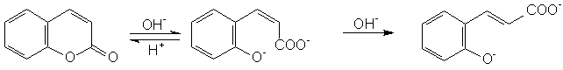 如上图所示，中间是顺式，右边是反式结构。医︱学教育网原创
【中药鉴定学】
中药生产企业，经营单位或使用单位，为保证中药的品种、质量和安全，以协议书形式申请药品检验机构进行
A.抽查检验
B.委托检验
C.复核检验
D.仲裁检验
E.自检
学员提问：什么是委托检验？
答案与解析：
本题的正确答案是B。
委托检验就是企业部门不直接自己对产品进行检验，而是通过授权等一系列方法把检验的工作授予专业的检验人员，这样会更节约成本，增加公众对产品的信任度。
【药事管理与法规】
学员提问：医疗机构擅自使用其他医院制剂的处罚我也觉得应按《药品管理法》第84条处罚，但《药品管理法实施条例》第9章第66条讲的是按第80条处罚。所以请教老师。
答案与解析：
根据《医疗机构制剂注册管理办法》，第三十九条 未经批准，医疗机构擅自使用其他医疗机构配制的制剂的，依照《药品管理法》第八十条的规定给予处制。
根据《实施条例》，第六十六条 未经批准，医疗机构擅自使用其他医疗机构配制的制剂的，依照《药品管理法》第八十条的规定给予处罚。
第八十条 药品的生产企业、经营企业或者医疗机构违反本法第三十四条的规定，从无《药品生产许可证》、《药品经营许可证》的企业购进药品的，责令改正，没收违法购进的药品，并处违法购进药品货值金额二倍以上五倍以下的罚款；有违法所得的，没收违法所得；情节严重的，吊销《药品生产许可证》、《药品经营许可证》或者医疗机构执业许可证书。
第八十四条 医疗机构将其配制的制剂在市场销售的，责令改正，没收违法销售的制剂，并处违法销售制剂货值金额一倍以上三倍以下的罚款；有违法所得的、没收违法所得。
请注意八十条和八十四条是针对不同机构处罚的，一个是买方，一个是卖方。

